**Presupuesto por ODS**

# Introducción

Los Objetivos de Desarrollo Sostenible (ODS) asumidos en septiembre de 2015 representan el compromiso de los países integrantes de la Organización de Naciones Unidas para erradicar la pobreza, proteger el planeta y asegurar la paz y prosperidad de todos sus habitantes, como parte de una nueva agenda de desarrollo sostenible.

|  |
| --- |
| Objetivo 1. Poner fin a la pobreza en todas sus formas y en todo el mundo |
| Objetivo 2. Poner fin al hambre, lograr la seguridad alimentaria y la mejora de la nutrición y promover la agricultura sostenible |
| Objetivo 3: Garantizar una vida sana y promover el bienestar de todos a todas las edades |
| Objetivo 4. Garantizar una educación inclusiva y equitativa de calidad y promover oportunidades de aprendizaje permanente para todos |
| Objetivo 5. Lograr la igualdad de género y empoderar a todas las mujeres y las niñas |
| Objetivo 6. Garantizar la disponibilidad y la gestión sostenible del agua y el saneamiento para todos |
| Objetivo 7. Garantizar el acceso a una energía asequible, fiable, sostenible y moderna para todos |
| Objetivo 8: Promover el crecimiento económico sostenido, inclusivo y sostenible, el empleo pleno y productivo y el trabajo decente para todos |
| Objetivo 9. Construir infraestructuras resilientes, promover la industrialización inclusiva y sostenible y fomentar la innovación |
| Objetivo 10. Reducir la desigualdad en los países y entre ellos |
| Objetivo 11. Lograr que las ciudades y los asentamientos humanos sean inclusivos, seguros, resilientes y sostenibles |
| Objetivo 12. Garantizar modalidades de consumo y producción sostenibles |
| Objetivo 13: Adoptar medidas urgentes para combatir el cambio climático y sus efectos |
| Objetivo 14. Conservar y utilizar sosteniblemente los océanos, los mares y los recursos marinos para el desarrollo sostenible |
| Objetivo 15. Proteger, restablecer y promover el uso sostenible de los ecosistemas terrestres, gestionar sosteniblemente los bosques, luchar contra la desertificación, detener e invertir la degradación de las tierras y detener la pérdida de biodiversidad |
| Objetivo 16. Promover sociedades pacíficas e inclusivas para el desarrollo sostenible, facilitar el acceso a la justicia para todos y construir a todos los niveles instituciones eficaces e inclusivas que rindan cuentas |
| Objetivo 17. Fortalecer los medios de implementación y revitalizar la Alianza Mundial para el Desarrollo Sostenible |

La resolución de la Asamblea General de las Naciones Unidas, que se denomina “Transformar nuestro mundo: la Agenda 2030 para el Desarrollo Sostenible”, hace mención al rol de la planificación y al proceso de adaptación de este compromiso a las realidades nacionales:

• *“(…) Si bien las metas expresan las aspiraciones a nivel mundial, cada gobierno fijará sus propias metas nacionales, guiándose por la ambiciosa aspiración general, pero tomando en consideración las circunstancias del país. Cada gobierno decidirá también la forma de incorporar esas aspiraciones y metas mundiales en los procesos de planificación, las políticas y las estrategias nacionales”* (Naciones Unidas, A/RES/70/1 pág. 15).

• *“Alentamos a todos los Estados Miembros a que formulen lo antes posible respuestas nacionales ambiciosas para la implementación general de la presente Agenda. Esas respuestas pueden facilitar la transición hacia los Objetivos de Desarrollo Sostenible y basarse en los instrumentos de planificación existentes, como las estrategias nacionales de desarrollo y desarrollo sostenible, según proceda.”* (Naciones Unidas, A/RES/70/1 pág. 37).

El presupuesto público es el principal instrumento mediante el cual se establecen las prioridades de gobierno y se asignan los recursos para llevarlas adelante. A lo largo del siglo XX, a nivel internacional, la técnica de formulación presupuestal ha ido evolucionando a fin de cumplir mejor esas funciones. Además, la presupuestación ha cambiado para dar cuenta de nuevos requerimientos, como la necesidad de mejorar constantemente la eficacia y eficiencia del gasto público, determinar y medir objetivamente los resultados obtenidos y facilitar la comprensión de la ciudadanía sobre las acciones de gobierno.

Uruguay no ha sido ajeno a esa tendencia y en los últimos períodos presupuestales se ha hecho un marcado esfuerzo por formalizar y hacer explícita la planificación del gobierno, así como por definir objetivos e indicadores que permitan medir su logro.

Por otra parte, a partir del año 2017 Uruguay asume el compromiso de presentar ante el Foro Político de Alto Nivel el Reporte Nacional Voluntario relativo a los Objetivos de Desarrollo Sostenible. Este mecanismo periódico para el seguimiento de la Agenda 2030 en los distintos países se concibe también como una instancia para compartir experiencias, desafíos y lecciones aprendidas en su implementación.

Desde el primer reporte se dio cuenta de la importancia de vincular el proceso presupuestario nacional con la Agenda 2030 por ser uno de los más importantes mecanismos de financiación pública disponible para su implementación.

El objetivo que persigue este trabajo es vincular la formulación y ejecución presupuestal con los Objetivos de Desarrollo Sostenible a partir del enfoque de presupuestación y gestión por resultados sobre el cual se formula el Presupuesto Nacional desde el año 2010.

Con esto se busca dar una noción de cómo se invierte, desde el Presupuesto Nacional, a la consecución de la Agenda 2030, así como generar un insumo que permita continuar la mejora de la formulación presupuestal en el futuro.

# Antecedentes

## Elaboración del Presupuesto por Áreas Programáticas

A partir del año 2010 para la elaboración del Presupuesto Nacional se identifican 18 áreas programáticas que representan funciones que desarrolla el Estado y, por su continuidad, trascienden los períodos de gobierno. Estas áreas constituyen actualmente el primer agrupador del presupuesto público.

Tabla 1 - Áreas programáticas

|  |
| --- |
| Área Programática 1. Administración de Justicia |
| Área Programática 2. Asuntos Legislativos |
| Área Programática 3. Ciencia, Tecnología e Innovación |
| Área Programática 4. Control y Transparencia |
| Área Programática 5. Cultura y Deporte |
| Área Programática 6. Defensa Nacional |
| Área Programática 7. Desarrollo Productivo |
| Área Programática 8. Educación |
| Área Programática 9. Infraestructura, Transporte y Comunicaciones |
| Área Programática 10. Medio Ambiente y Recursos Naturales |
| Área Programática 11. Protección y Seguridad Social |
| Área Programática 12. Registros e Información Oficial |
| Área Programática 13. Salud |
| Área Programática 14. Seguridad Pública |
| Área Programática 15. Servicios Públicos Generales |
| Área Programática 16. Trabajo y Empleo |
| Área Programática 17. Vivienda |
| Área Programática 18. Energía |

Las áreas programáticas contienen programas presupuestales, cada uno de los cuales se define sobre la base del objetivo último que se pretende lograr mediante la aplicación de los recursos que lo componen. Se admite además que ese objetivo de programa sea compartido por varias instituciones. Lograrlos es responsabilidad de todos los organismos que contribuyen. Siguiendo esta lógica, los objetivos de programa se desagregan en objetivos de Inciso y estos en objetivos de unidades ejecutoras. De esta manera se facilita la visualización sectorial de los problemas y oportunidades que motivan la acción de gobierno, y se resalta la necesidad de esfuerzos coordinados mediante responsabilidades alineadas y compartidas.

Este esquema presupuestal incluye además indicadores cuantitativos que permiten monitorear el estado de situación y el logro de objetivos en cada uno de esos niveles de responsabilidad.

Tabla 2 - Esquema presupuestal

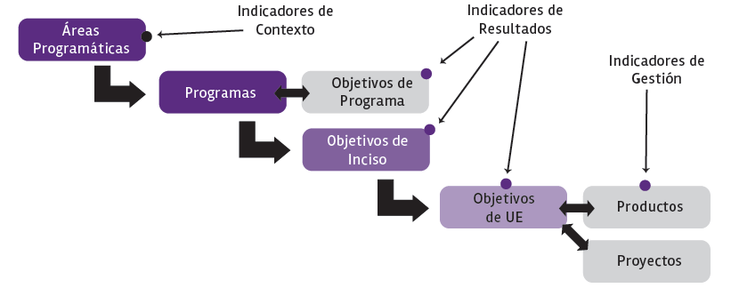

## Vínculo conceptual entre ODS y Áreas Programáticas

Para la rendición de cuentas 2016, dentro del informe de Contexto y Resultados presentado por la Oficina de Planeamiento y Presupuesto, se profundizó el vínculo entre los ODS y el Presupuesto Nacional, identificando en particular las metas de los ODS que se encuentran comprendidas dentro del alcance de cada Área Programática. Este trabajo se vio plasmado en una matriz de relaciones entre Áreas Programáticas y ODS:

Tabla 3 - Matriz de relaciones entre Áreas Programáticas y ODS

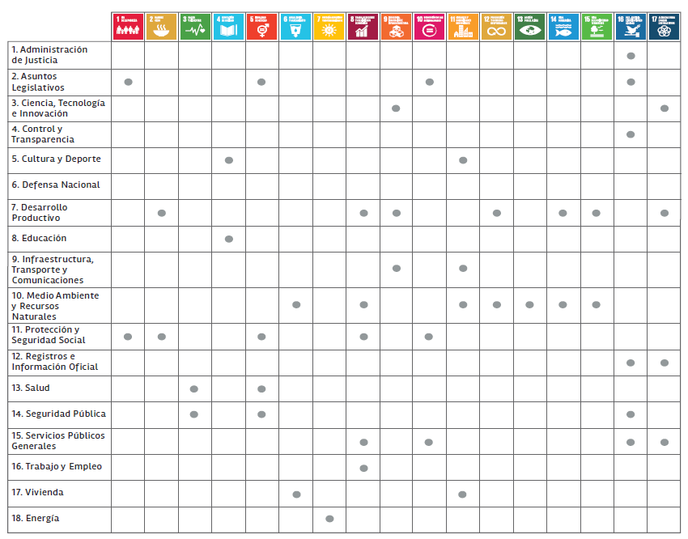

Dicho esfuerzo representó un pilar fundamental de cara a la incorporación de los ODS en los mecanismos institucionales del sector público uruguayo y buscó sentar las bases para realizar, en el mediano plazo, una primera estimación del gasto asociado al logro de cada uno de ellos. Esto debería a su vez estimular en el futuro la incorporación de los ODS en las planificaciones estratégicas de cada organismo público involucrado en el Presupuesto Nacional.

Para la Rendición de Cuentas del Año 2017 se presentó una nueva visualización del Presupuesto Nacional que buscó corregir algunos problemas que se observan en la estructura vigente.

En particular se trabajó con la idea de:

• Contar con información más desagregada en el primer nivel de agrupador de gasto público (AP);

• Mejorar la consistencia entre planificación y presupuesto, lo que implicó corregir algunas asignaciones (conceptos del gasto) que, por la naturaleza del fin que persigue su ejecución, están imputadas en programas que no son los adecuados.

Así fueron definidas, a partir de la desagregación de algunas Área Programáticas, 22 Prioridades Presupuestales, y se redistribuyeron algunas asignaciones de los Programas Presupuestales vigentes para obtener 113 subtemas presupuestales.

## Primera aproximación a la distribución del presupuesto por ODS

A partir de esta nueva visualización se generó una exploración inicial de la distribución cuantitativa del presupuesto por ODS.

Para ello se partió de la matriz de relaciones entre Áreas Programáticas y ODS. El procedimiento consistió en sustituir los puntos de la tabla por multiplicadores cuantitativos, de forma de poder realizar una distribución del presupuesto por ODS. De esta forma, la tabla fue convertida en una matriz de multiplicadores $β_{i,j}$, asociados al tema 𝑖 y al ODS 𝑗, con la siguientes características:

$${0≤β}_{i,j}≤1$$

$$\sum_{j=17}^{j=1}{β_{i,j}=1}$$

Los multiplicadores se definieron en base a dos métodos diferentes. En primer lugar, utilizando un ***promedio simple***, distribuyendo la ejecución presupuestal de la prioridad presupuestal o subtema en forma proporcional a la cantidad de relaciones encontradas con los distintos ODS. En segundo lugar, utilizando un ***método normativo***, fijando los multiplicadores por los analistas la distribución porcentual que corresponde de la ejecución a cada uno de los ODS con que se encontró una relación

* **Método promedio simple:**
  + - , para aquellos casos en donde la matriz de relaciones no identificó una relación.
    - $β_{i,j}=1/x_{i}$, para aquellos casos en donde la matriz de relaciones identificó una relación, siendo $x_{i}$ la cantidad de relaciones encontradas para el tema $i$.
* **Método normativo:**
  + - Los $β_{i,j}$ fueron determinados de forma normativa

La confección de la matriz de multiplicadores se realizó en primer lugar a nivel de prioridad presupuestal, obteniendo de esta forma dos matrices de 22x17. En una segunda instancia se amplió el nivel de detalles a subtemas, obteniendo de esta forma dos matrices de multiplicadores de 104x17.

De esta forma, se obtuvieron cuatro distribuciones primarias de presupuesto por ODS, dependiendo de la combinación de criterios establecidos, que se muestran a continuación:

Tabla 4 - Primeras aproximaciones de Presupuesto por ODS

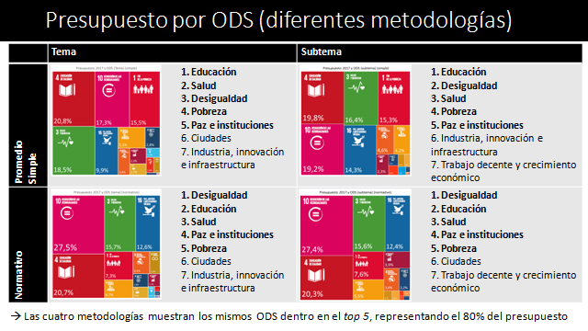

# Metodología: distribución en base a capas de información

Ante la futura presentación de una nueva Rendición de Cuentas correspondiente al año 2018 e Informe voluntario del año 2019, se comenzó a trabajar, desde el Área de Gestión y Evaluación del Estado (AGEV-OPP), en una nueva metodología que viene a complementar los trabajos descritos en el apartado anterior.

El trabajo integra los eslabones del esquema presupuestal que quedaban fuera del alcance en las diferentes metodologías de análisis que lo preceden.

De esta forma se intenta dar una mirada integral entre el vínculo del presupuesto nacional, desde la planificación estratégica de gobierno y la ejecución presupuestal contenida en el Sistema Integrado de Información Financiera (SIIF), con los distintos ODS y sus respectivas metas.

Tabla 5 - Esquema presupuestal y ODS

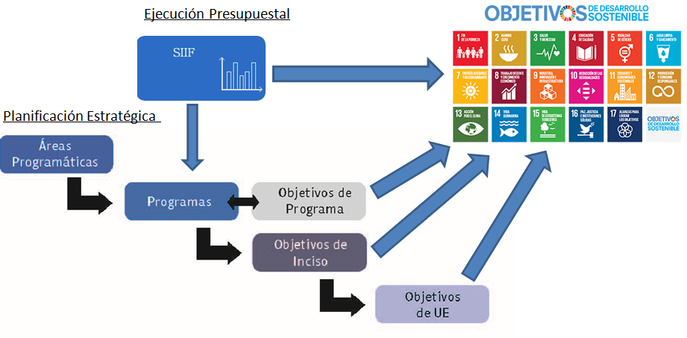

Esta nueva definición metodológica distribuye la ejecución del Presupuesto Nacional al logro de los distintos ODS a partir del análisis de las distintas capas en que puede desagregarse la estructura presupuestaria vigente. El procedimiento siguió los siguientes pasos.

1. La primera capa de análisis, en forma similar al trabajo realizado en el Año 2018, corresponde a los ***Objetivos de programa*** y la relación encontrada entre su alcance y los ODS. En aquellos programas donde se entiende que la relación es única, el total de la ejecución se asigna como contribución al logro de ese único ODS. En aquellos programas donde se entiende que podría existir una correspondencia con más de un ODS según su alcance se da paso al análisis de las sucesivas capas posteriores de la estructura presupuestaria.
2. La segunda capa analizada corresponde a los objetivos que los distintos incisos persiguen dentro de los programas presupuestales. De esta forma se contempla la transversalidad de los programas y la posibilidad de que la ejecución de los mismos se distribuya en la contribución al logro de más de un ODS según los vínculos encontrados a nivel de los ***objetivos del inciso*** ejecutor.
3. La tercera capa corresponde al análisis de los ***objetivos de las unidades ejecutoras*** cuando se entiende que los objetivos de inciso podrían vincularse con el logro de más de un ODS. Así se contempla que, para un mismo programa e inciso ejecutor, pueda existir más de un vínculo con la contribución del logro de los ODS según los objetivos perseguidos por las distintas unidades que realizan el gasto.
4. Finalmente, con la integración del SIIF se llegó a analizar, cuando se entendió necesario, una cuarta capa que contempla la ejecución presupuestal efectuada a ***nivel de proyectos u objetos del gasto*** dentro de una misma unidad ejecutora de un inciso para un programa específico y los vínculos encontrados a este nivel con distintos ODS. Los proyectos son la unidad subsiguiente dentro de las estructuras programáticas en que se descompone la ejecución de los distintos programas del presupuesto nacional. Los objetos del gasto son, por su parte, la última unidad posible de desagregación de la ejecución del Presupuesto Nacional.

En algunos casos concretos se dio un tratamiento especial en la forma de medir la ejecución correspondiente a un ODS específico, o la falta de vinculación de algunos programas, o parte de los mismos (proyectos u objetos del gasto), con los ODS en general. Estos casos se detallan a continuación:

* A partir del año 2016, se realizó dentro de la administración un trabajo de sensibilización respecto al tratamiento de los presupuestos con enfoque de género. Parte de este trabajo implicó la creación de proyectos específicos de género. La ejecución del ODS 5 (Género) se midió en forma transversal según estos proyectos específicos ejecutados por cada Inciso en los distintos programas.
* La ejecución presupuestal correspondiente a pagos de intereses de deuda y parte de la devolución de certificados de crédito no fue asignada a la contribución del logro de ningún ODS en particular[1].
* La ejecución correspondiente al programa “Personal excedentario de ejercicios anteriores” cuyo objetivo es dar Cumplimiento del Artículo 723 de la Ley 16.736 tampoco fue asignada a la contribución del logro de ningún ODS específico.

De esta forma se logra obtener una distribución cuantitativa del Presupuesto Nacional, vinculando toda la información que surge de su esquema de formulación y estructura de gasto, con los Objetivos de Desarrollo Sostenible.

El procedimiento general consistió en vincular cada línea de información presupuestal a un ODS. Sin embargo, existieron algunos casos en donde, incluso en la capa de información de mayor nivel de detalle, se consideró que correspondía asignar el monto ejecutado a más de un ODS. En dichos casos se recurrió a información externa para determinar la asignación correspondiente.[2]

# Resultados obtenidos

Una vez aplicada la metodología, la distribución por ODS para el presupuesto nacional fue la siguiente.

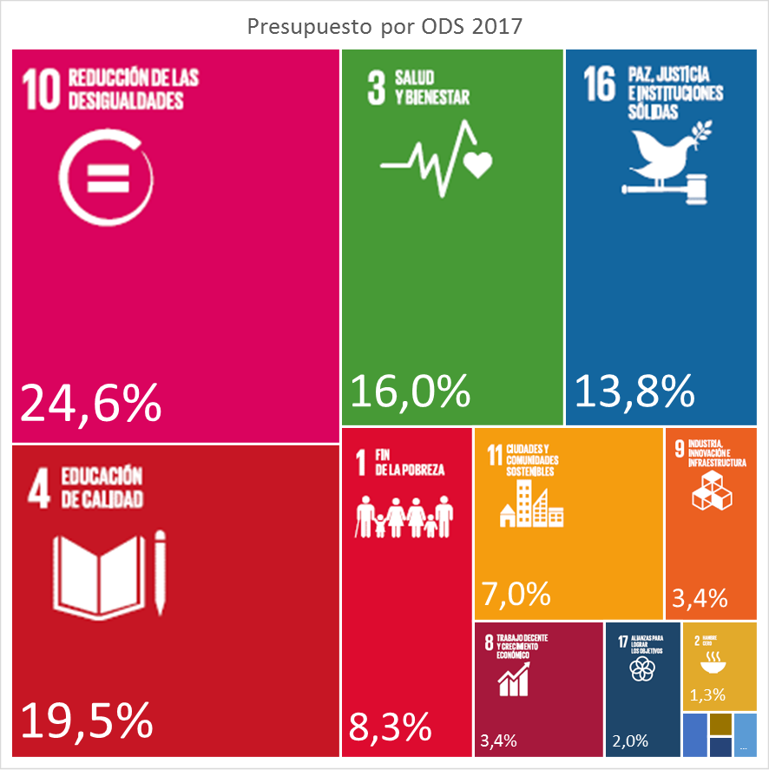

De acuerdo a la distribución realizada, se destacan como los cinco principales los ODS relacionados con la Reducción de las desigualdades, la Educación de Calidad, la Salud y Bienestar, la Paz, Justicia e Instituciones Sólidas y el Fin de la Pobreza.

A continuación se muestra la distribución de la ejecución presupuestal obtenida al vincular la mirada funcional del Presupuesto Nacional, desagregado por área programática, con los ODS.

Tabla 6 - Presupuesto por Área Programática y ODS (millones de pesos)



Igualmente resulta interesante la posibilidad que brinda la metodología actual de mostrar la distribución por ODS de la ejecución del Presupuesto Nacional dese una mirada institucional.

Tabla 7 - Presupuesto por Inciso y ODS (millones de pesos)



# Limitaciones metodológicas

La metodología utilizada tiene algunas limitaciones metodológicas que se explicitan a continuación.

1. **Montos no contemplados en el presupuesto.** El presupuesto nacional no involucra a la totalidad del gasto estatal. En materia de salud y seguridad social solamente se encuentran computadas las asistencias financieras a los sistemas por parte del gobierno central, pero no la totalidad de recursos que se dedican al pago de pensiones y jubilaciones o al pago de las capitas del sistema de salud. Tampoco se encuentran comprendidos los recursos manejados por las empresas públicas o por los gobiernos departamentales (exceptuando las transferencias que el gobierno central brinda a dichos gobiernos subnacionales).[3]
2. **Carácter subjetivo.** Si bien la metodología permite un análisis en el máximo nivel de detalle de la formulación del Presupuesto Nacional, limitando la subjetividad en la asignación de las partidas, los vínculos establecidos con la Agenda 2030 continúan siendo una decisión subjetiva y, por lo tanto, pasible de ser discutida.
3. **Categorías exhaustivas y excluyentes.** La distribución del presupuesto por ODS tiene como definición implícita la asignación del gasto en categorías exhaustivas y excluyentes, implicando una relación unívoca entre montos presupuestales y ODS. Por este motivo, el gasto por ODS del presente documento puede no coincidir con totales de gastos que se deriven de análisis específicos de ODS que se realicen. Esto sucede porque si bien desde estudios parciales puede considerarse que un mismo gasto aporta para diferentes ODS, en un análisis global como el que se presenta esto no resulta factible (de lo contrario, el gasto total sumado sería superior al presupuesto total).
4. **Partidas presupuestales no consideradas.** Se decidió eliminar del análisis las partidas correspondientes a intereses de deuda, por considerar que no inciden en un ODS específico sino en el financiamiento del conjunto de las obligaciones presupuestales. El mismo criterio se tomó con la parte de las extensiones de certificados a favor de los contribuyentes de la Dirección General Impositiva que no representan beneficios impositivos sino devoluciones de impuestos.[4]
5. **Otras limitaciones.** Otras limitaciones encontradas se corresponden con los desafíos que se plantean dentro del propio proceso presupuestario nacional, sobre los cuales es necesario seguir trabajando, como mejorar la definición de objetivos a nivel de incisos y unidades ejecutoras o continuar la búsqueda de mejorar la consistencia entre planificación y presupuesto corrigiendo las asignaciones en función de los programas vigentes.

Estas limitaciones representan la necesidad de una evaluación exhaustiva los resultados obtenidos que pueden, a su vez, derivar en correcciones de asignaciones realizadas. En ocasiones se encuentra que, contrariamente a lo que debería esperarse, la vinculación posible de los programas presupuestales con los distintos ODS aumenta conforme se avanza en el análisis de las capas de información del esquema presupuestal.

# Desafíos a futuro

El principal desafío que persigue este trabajo es generar, a partir de las discusiones que puedan darse en el marco de los resultados obtenidos, un insumo que fomente un mayor involucramiento y vinculación entre los Objetivos de Desarrollo Sostenible y los procesos nacionales de planificación y formulación presupuestal que deberán encararse a futuro.

El esfuerzo de distribución del presupuesto nacional por ODS constituye un nuevo paso en este sentido, que a su vez abre una rica agenda de trabajo hacia futuro. La incorporación al análisis de recursos que no están en el presupuesto, como los montos totales del sistema de seguridad social, del sistema nacional de salud o la ejecución de los recursos de las empresas públicas, constituye un desafío importante para complementar el análisis realizado. A su vez, el intercambio con expertos nacionales e internacionales permitirá perfeccionar la metodología y robustecer los resultados encontrados.

1. A partir de datos brindados por la Dirección General Impositiva, se concluyó que un 22 % de la partida que codifica la devolución de certificados de crédito puede ser asignada al ODS 8 por tratarse de beneficios impositivos. El 78 % restante corresponde principalmente a liquidaciones de adelantos impositivos que no fueron asignados a ningún ODS en particular (Ver limitaciones metodológicas).
2. Un claro ejemplo de esto es la asignación presupuestal dentro del Inciso Presidencia de la República, Unidad Ejecutora Unidad Reguladora de Servicios de Energía y Agua del programa 482 “Regulación y Control”. La unidad claramente tiene vínculos con el ODS 6 (Agua limpia y saneamiento) y el ODS 7 (Energía asequible y no contaminante), pero no es posible diferenciar estos objetivos a nivel de proyectos ni de objetos del gasto. En este caso se decidió imputar 50% del gasto para cada ODS. Otro ejemplo de relevancia es el caso de la Asistencia Financiera a la Seguridad Social, en donde se decidió imputar en parte al cumplimiento del ODS 01 (Fin de la pobreza) y en parte al cumplimiento del ODS 10 (Reducción de las desigualdades).
3. A modo de referencia, el total del Presupuesto Nacional representó en el Año 2017 un 28% del Producto Bruto Interno del País.
4. Vale aclarar que la ejecución presupuestal por estos conceptos representa un porcentaje importante del presupuesto nacional ejecutado (9,6% y 6,9% respectivamente para el año 2017).